Муниципальное бюджетное общеобразовательное учреждение

муниципального образования «Город Архангельск»

«Средняя школа №68»

**Занятие «Юные орнитологи»**

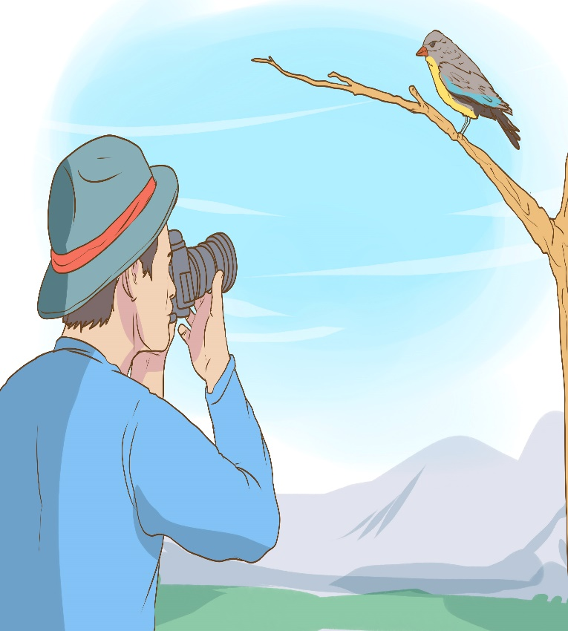 Автор: воспитатель

МБОУ СШ № 68

Фомина Ирина

Николаевна

Высшая квалификационная категория

Архангельск

2023

Тема занятия: «Юные орнитологи»

Возраст детей: 5-6 лет

Форма проведения: занятие

Цель: познакомить детей с наукой орнитологией, работой орнитологов.

Задачи:

Обучающие:

1. Активизировать словарный запас словами: орнитолог, орнитология, кольцевать, перо, водоплавающая, не промокаемое, маховое, рулевое, пуховое.

3. Продолжать закреплять умение воспитанников называть, узнавать разных птиц по голосу, описанию, внешнему виду.

4. Уточнить и расширить представления дошкольников о птицах, значении перьев в жизни птиц.

5. Продолжать учить детей решать проблемный вопрос в процессе исследовательской деятельности методом сравнений и обобщений.

Развивающие:

1. Продолжать развивать умение детей отвечать на вопросы, отгадывать загадки, умение мыслить, анализировать.

Воспитательные:

1. Способствовать воспитанию любознательности и наблюдательности.

План:

1) Вводная часть – 3 минуты

2) Основная часть – 17 минут

3) Заключительная часть –5 минуты

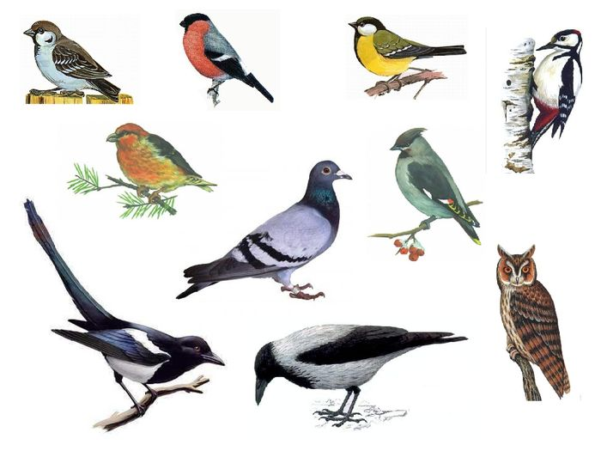

Вопросы и задания:

- Отгадывание загадки о пере

-Беседа «Орнитология – что это такое?»

Д/И «Разрезные картинки»

-Опыт №1 «Какое перо на ощупь»

-Опыт №2 «Легкий – тяжелый»

-Опыт №3 «Рассматривание пера через лупу»

-Опыт №4 «Чем покрыто перо?»

-Словесные игры «Мяч передавай – птицу называй», «Узнай птицу по голосу», «Узнай птицу по описанию»»

**Ход.**

**Вводная часть**

Воспитатель: дети, отгадайте пожалуйста загадку.

По лесу летало,  
В воду упало,  
В воде болталось  
И сухим осталось.

Дети: перо

Воспитатель: Молодцы ребята, это перо, у кого есть перья?

Дети: у птиц

Воспитатель: чтобы изучить жизнь птиц существует целая наука – орнитология.

Воспитатель: дети, а вам хотелось бы больше узнать о людях, которые изучают птиц – орнитологами?

Дети: да

**Основная часть**

Воспитатель: орнитологи — это очень важная, нужная и интересная профессия! Орнитологи знают о птицах всё! Изучают повадки, место обитания– жизнь птиц. А как вы думаете, как они, всё это узнают?

Дети: наблюдают за птицами

Воспитатель: верно, для того чтобы получить все эти знания орнитологи много путешествуют по всему миру. Они наблюдают за птицами, фотографируют их.

А ещё орнитологи   кольцуют птиц, т. е. надевают на лапку птицы колечко с номером. Потом птичку отпускают на волю. Эти кольца видны в бинокль и телеобъективы, что позволяет получить информацию о птице без повторного отлова. Кольцуют птиц для того, чтобы узнать пути их перелёта, места зимовок.

Воспитатель: зачем изучать жизнь птиц?

Дети: птицы приносят пользу

Воспитатель: какую пользу приносят птицы?

Дети: уничтожают в лесах, полях и садах вредных насекомых. Ловят мышей и вредных грызунов, которые наносят вред полям и разносят болезни. Птицы

переносят семена. Они красиво поют и радуют нас своей красотой.

Воспитатель: ребята, вставайте в круг, сейчас мы превратимся в синицу, будем повторять движения, которые видим на экране.

*(на экране воспроизводиться видеофизминутка «Скачет шустрая синица», дети повторяют движения)*

Воспитатель: давайте мы с вами представим, что мы орнитологи и вспомним птиц, которых мы знаем, выполняя разные задания.

*Первое задание*: игра «Собери картинку»

*Детям предлагается собрать из частей картинки с изображением птиц, назвать птиц, которых собрали (дятел, снегири, кукушка, сова) (Приложение 1)*

*Второе задание «Узнай по описанию»*

* «Вся жизнь его проходит на деревьях. Здесь он добывает себе корм, из-под коры деревьев, так как ему пищей служат личинки насекомых. Как внимательный врач осматривает, выстукивает выслушивает каждое дерево. И если дерево заражено – принимается долбить его».
* «У этой птицы черная шапочка, желтая грудка и острый клюв. Эта птица встречается чаще других зимующих птиц. Зимой в поисках еды часто прилетают на балконы и расклевывают завернутые в бумагу продукты. Любят они несоленое сало».
* «Окраска оперенья у этой птицы оранжево-красная, крылья и хвост буро-черные, клюв скрещенный, им удобно щелкать орешки. Выводит птенцов зимой».
* «Еще наряднее становится зимняя природа, когда на деревьях появляются эти птицы. Это красногрудая птичка с черной головкой.
* Это доверчивая и общительная птица».

*Третье задание «Угадай птицу по голосу».*

*Звучит аудиозапись с голосами птиц, дети определяют, что за птица?*

Воспитатель: что птицы умеют делать?

Дети: ходить, летать, клевать.

Воспитатель: да, но отличие птиц от других животных – они умеют летать, потому что у них есть крылья. Из чего состоят крылья?

Дети: из перьев

Воспитатель: да, **перья**, давайте мы их рассмотрим более внимательно! Возьмите по одному перышку в руки.

*Опыт 1-**Какое перо на ощупь?*

Воспитатель: Потрогайте перо. Какое оно на ощупь? Что можно сказать?

Дети: пушистое.

Воспитатель: правильно! Перо пушистое, приятное на ощупь. Вот мы и познакомились с одним из свойств пера. Мы сейчас эту особенность обозначим вот такой картинкой.

*Воспитатель прикрепляет карточку схему 1 на магнит на доску (Приложение 2)*

*Опыт 2*: «*Перо* *легкое или тяжелое?»*

Воспитатель: что можно сказать про вес пера?

Дети: перо легкое!

Воспитатель: а почему вы так думаете? Как это можно проверить, что перо легкое?

Дети: сравнить с другим предметом.

*Дети берут в одну руку перо, в другую - камень. Сравнивают*: *перо легкое, а камень тяжёлый.*

Воспитатель: что вы чувствуете? какой вывод можно сделать? Хорошо, как еще можно проверить, что перо легкое?

Дети: можно подуть на перо, подбросить.

Воспитатель: если мы подуем на перо - что произойдет? Подбросим перо - что вы видите? А если мы камень бросим?

Дети: перышко медленно летит вниз, плавно опускается.

Воспитатель: да, перышко плавно опускается на землю, потому что оно легкое.

Воспитатель: давайте рассмотрим перо и узнаем почему оно легкое? Для этого я прошу вас сесть за столы. Давайте возьмем ножницы и отрежем кончик пера. Что видим?

Дети: отверстие, внутри перо полое…

Воспитатель: правильно, там есть место для воздуха, а что мы с вами знаем про воздух?

Дети: воздух легкий.

Воспитатель: правильно, воздух очень легкий, именно он помогает стать перышку легким. Помашите пером, изменяется ли оно? Когда птица машет крыльями, перо эластично пружинит, не расцепляя волоски.

И обозначим картинками что перо легкое вот такой картинкой

*ПРИКРЕПЛЯЮ НА МАГНИТИК КАРТОЧКУ СХЕМУ 2(Приложение 2)*

*Опыт № 3: «Рассматривание пера через лупу»*

Воспитатель: возьмите лупу и рассмотрите перья, что можно о них сказать?

Дети: они разные, пушистое, гладкое.

Воспитатель: да, это маховое перо, гладкое на ощупь. Прочное перо, которое позволяет птицам летать. Располагаются они по краям крыльев.

Рулевое, похожее на маховое, имеет прочную структуру, с его помощью пернатые способны менять направление полёта (поворачивать).

Пуховое и пух. Пуховое перо имеет тонкий, но упругий стержень. Пух отличается мягким стержнем и выполняет функцию теплоизоляции.

*Воспитатель прикрепляет карточку схему 3 на магнит на доску*

*(Приложение 3)*

Воспитатель: Ребята, птицы могут не только летать, но и плавать. Вы знаете водоплавающих птиц?  Назовите их.

Дети: утки, гуси, лебеди.

Воспитатель: как вы думаете почему у водоплавающих птиц не намокают перья?

Дети: на крыльях есть жир

Воспитатель: правильно, у водоплавающих птиц есть специальная жировая железа и птицы сами клювом смазывают перья. Хотите это проверить?

Дети: да

*Опыт №4: «Чем покрыто перо».*

Воспитатель: попробуйте нанести кисточкой на перо жировую смазку (растительное масло). Посмотрите какое оно влажное и гладкое. Теперь возьмите пипетку, в которой набрана вода и капните на перо. Что происходит с водой?  Посмотрите, как вода скатывается по перу. Вот так происходит и с перьями птиц. За счет жировой смазки водоплавающие птицы могут плавать в воде и не тонут.

*Воспитатель прикрепляет карточку схему 4 на магнит на доску*

*(Приложение 3)*

**Заключительная часть**

Воспитатель: ребята, вы сегодня очень много узнали о птицах. Давайте вспомним каких птиц вы знаете, поиграем в игру «Мяч передавай – птицу называй»

*Дети становятся в круг на расстоянии примерно до 1 м друг от друга. По команде воспитателя начинают передавать мяч по кругу. Каждый, кто бросает мяч, должен назвать птицу. Если ребенок колеблется, ему разрешено пользоваться помощью других - подсказкой кого-то из товарищей или педагога.*

Воспитатель: за то, что вы сегодня так активно занимались, отвечали на вопросы, выполняли задания - я вам вручаю диплом «Юные орнитологи», молодцы! Но помните, чтобы стать настоящими орнитологами, надо ещё многому научиться!

Приложение 1

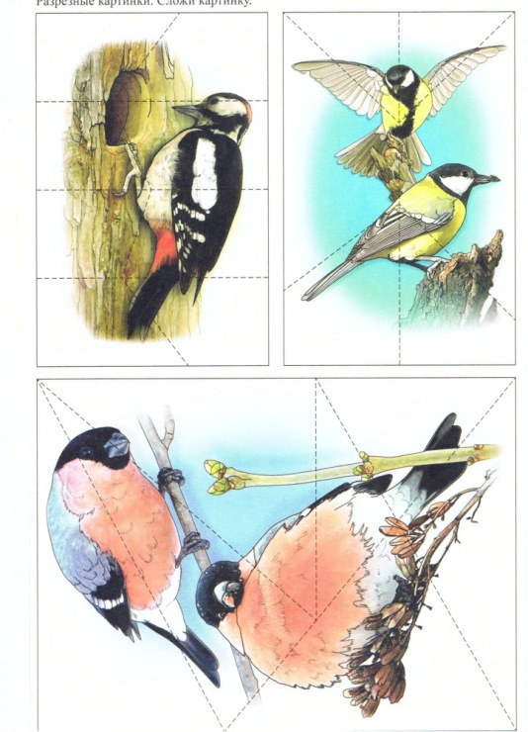

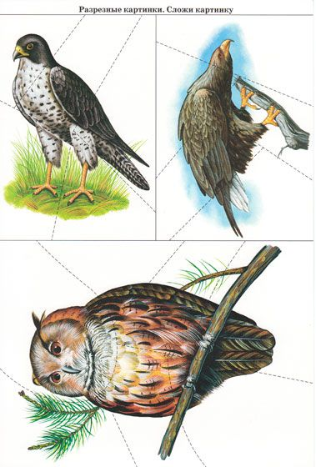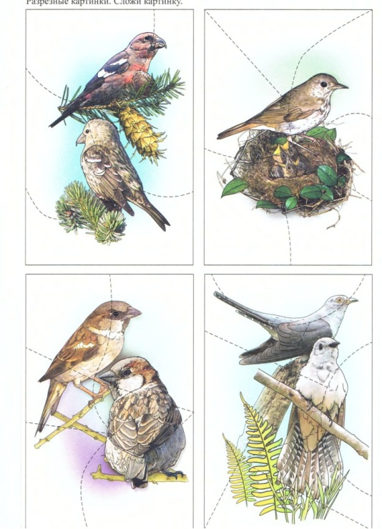

Приложение 2

Схема 1

Перо пушистое

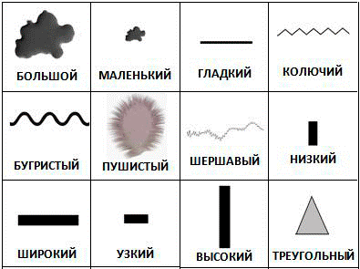

Схема 2

Перо легкое

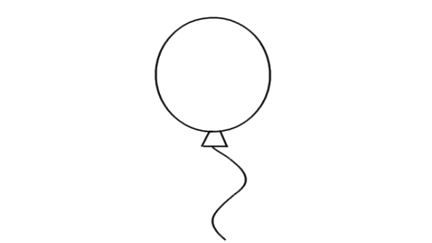

Приложение 3

Схема 3

- перо под микроскопом

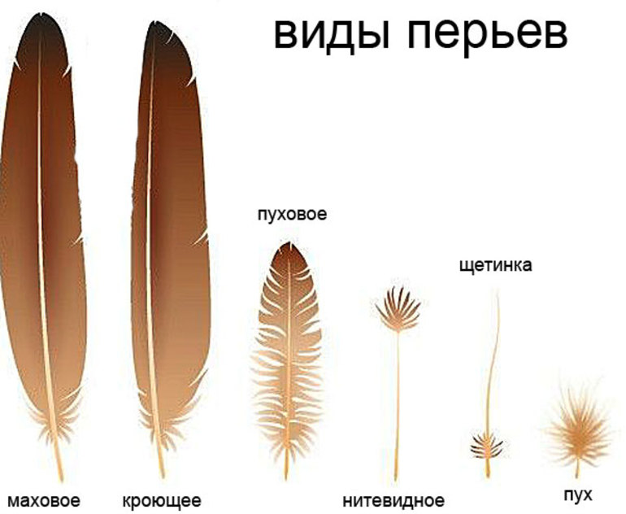 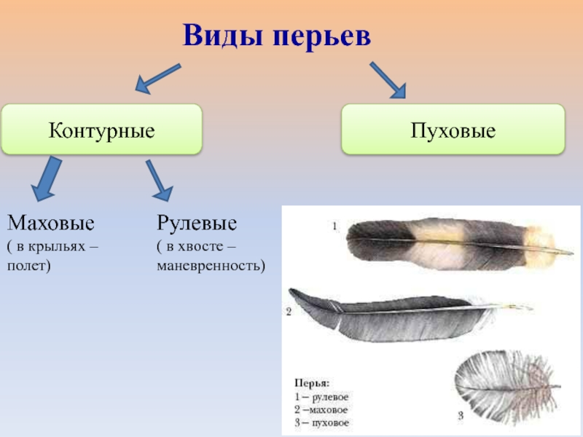 

Маховое Рулевое Пуховое Пух

Схема 4

перо покрыто жировой смазкой

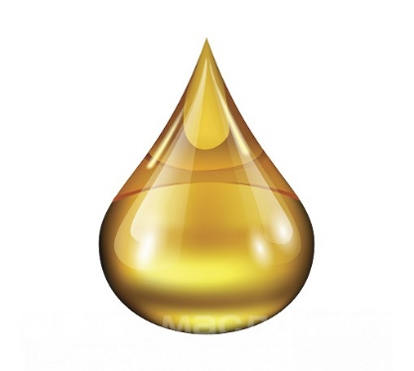

**Технические средства**: проектор, колонки, компьютер, принтер

**Дидактические материалы**: Разрезные картинки, мяч, перья птицы на каждого ребенка, тарелочки, камень на каждого ребенка, лупа на каждого ребенка, кисточка на каждого ребенка, растительное масло, пипетка на каждого ребенка.

**Методическая литература:**

1) Мариничева О.В. «Учим детей наблюдать и рассказывать: времена года». – Ярославль: «Академия развития», 2007;

1. Нищева Н.В. «Кем быть? Серия демонстрационных картин с методическими рекомендациями для детей 5 – 7 лет». – СПб.: «Детство – Пресс», 2021;
2. "Птицы", Детская энциклопедия, 2012.
3. Павлова Л. Ю. "Сборник дидактических игр по ознакомлению с окружающим миром: для работы с детьми 4-7 лет". М. : Мозаика - Синтез, 2009.

5) Сальникова Т.Г. «Детям о профессиях. Ранняя профориентация детей старшего дошкольного возраста (6 – 7 лет)». – СПб.: «Детство – Пресс», 2017.

https://yandex.ru/video/preview/11145442518170471230